UNIVERSIDAD DE CALDAS · COLOMBIA
Técnico Profesional en Depuración y Procesamiento de Datos para la IA
TALLER PRÁCTICO DE PROGRAMACIÓN BÁSICA — VISUAL STUDIO CODE
Programación Creativa II · Unidad 2: Herencia y Polimorfismo
Programa académico: | Técnico profesional en depuración y procesamiento de datos para la IA
Asignatura / Docente: | Programación Creativa II — Andrés Felipe Osorio Quintero
Correo / Canal: | andres.osorioq@ucaldas.edu.co | youtube.com/@TecnicosUdeCaldas
Estudiante / Fecha: | ____________________________________ | ____ / ____ / ________

SECCIÓN 1: Preguntas Teóricas (Nivel Básico)
PREGUNTA N.º 1 | Qué es la herencia
Enunciado: ¿Qué es la herencia en programación orientada a objetos y para qué sirve?
ESPACIO DE RESPUESTA:
La herencia es un mecanismo fundamental de la programación orientada a objetos que permite crear una clase nueva (subclase) a partir de una clase existente (superclase). Sirve para reutilizar código, evitando duplicaciones al heredar atributos y métodos comunes, facilitando así el mantenimiento y la organización del programa.
PREGUNTA N.º 2 | Superclase y subclase
Enunciado: ¿Qué es una superclase y qué es una subclase? Use como ejemplo las clases Forma y Circulo.
ESPACIO DE RESPUESTA:
La superclase es la clase base o principal que contiene las propiedades y comportamientos generales (por ejemplo, Forma, que define posición y color). La subclase es la clase derivada que hereda de la superclase y agrega o especializa características propias (por ejemplo, Circulo, que hereda de Forma e introduce el atributo radio y el cálculo del área).
PREGUNTA N.º 3 | extends y super
Enunciado: En JavaScript, ¿para qué sirven la palabra extends y la palabra super?
ESPACIO DE RESPUESTA:
• extends: Se utiliza para establecer la relación de herencia entre clases, indicando que una subclase hereda de una superclase.
• super: Se usa dentro de la subclase para llamar al constructor de la superclase (con super(...)) o para acceder a sus métodos sobreescritos (con super.metodo()).
PREGUNTA N.º 4 | Regla del constructor
Enunciado: En el constructor de una subclase, ¿qué debe hacerse antes de usar this? ¿Qué error aparece si no se hace?
ESPACIO DE RESPUESTA:
Antes de usar la palabra reservada this en una subclase, es obligatorio invocar a super(...) para inicializar el constructor de la superclase. Si no se hace, JavaScript lanza un error de tipo ReferenceError: Must call super constructor in derived class before accessing 'this'.
PREGUNTA N.º 5 | Sobrescritura de métodos
Enunciado: ¿Qué significa sobrescribir un método? ¿Para qué sirve llamar a super.describir() dentro de una subclase?
ESPACIO DE RESPUESTA:
Sobrescribir un método significa volver a definir en una subclase un método que ya existía en la superclase para modificar o personalizar su comportamiento. Llamar a super.describir() permite reutilizar la lógica y el texto generado por la superclase para luego añadirle la información propia de la subclase sin repetir código.
PREGUNTA N.º 6 | “Es un” y “tiene un”
Enunciado: ¿Cuál es la diferencia entre herencia y composición? Escriba un ejemplo de cada una.
ESPACIO DE RESPUESTA:
La herencia representa una relación de tipo “es un” (una Chispa es un Elemento), donde la subclase obtiene directamente todo de la superclase. La composición representa una relación de tipo “tiene un” (una Luciernaga tiene un Cuerpo y tiene un Brillo), donde un objeto incluye otros objetos dentro de sus atributos para construir su funcionalidad.
PREGUNTA N.º 7 | Qué es el polimorfismo
Enunciado: ¿Qué es el polimorfismo? Explique con sus palabras qué quiere decir “un mismo mensaje, respuestas distintas”.
ESPACIO DE RESPUESTA:
El polimorfismo es la capacidad de enviar la misma instrucción (un mensaje o invocación de método) a diferentes objetos, haciendo que cada uno responda de manera distinta según su propia implementación. Por ejemplo, llamar a area() ejecuta una fórmula distinta si el objeto es un Circulo o un Rectangulo.
PREGUNTA N.º 8 | Clase abstracta
Enunciado: ¿Qué es una clase abstracta y por qué no se puede crear un objeto directamente de ella?
ESPACIO DE RESPUESTA:
Una clase abstracta es un modelo o plantilla general diseñada únicamente para ser heredada por otras clases, definiendo la estructura común pero sin implementar todos sus métodos. No se puede instanciar directamente con new porque está incompleta y conceptualmente representa una idea genérica, no un objeto concreto.
PREGUNTA N.º 9 | Interfaz
Enunciado: ¿Qué es una interfaz? ¿Cómo se logra la idea de interfaz en JavaScript?
ESPACIO DE RESPUESTA:
Una interfaz es un contrato que especifica qué métodos debe implementar una clase, sin detallar cómo deben funcionar. En JavaScript, al no poseer la palabra reservada interface, esta idea se logra mediante “duck typing” (si un objeto camina y grazna como pato, se trata como pato), comprobando dinámicamente si el objeto posee y expone los métodos requeridos.
PREGUNTA N.º 10 | Proyecto de elementos visuales
Enunciado: En el proyecto de la sección 3.1 aparecen las clases Elemento, Chispa, Onda y Destello. ¿Cuál es la superclase y qué ventaja tiene que draw() trate a todos los elementos por igual?
ESPACIO DE RESPUESTA:
La superclase es Elemento. La ventaja de tratar a todos los elementos por igual en el ciclo draw() es que el código se simplifica radicalmente: se itera en un único bucle llamando a actualizar() y mostrar() para cada objeto sin importar su tipo específico, permitiendo agregar nuevos tipos de elementos visuales sin modificar la estructura principal del programa.
SECCIÓN 2: Ejercicios Prácticos en Visual Studio Code
EJERCICIO N.º 11 | Mi primera herencia
Práctica de consola · JavaScript | Archivo: herencia.js (con tareas de modificación resueltas)
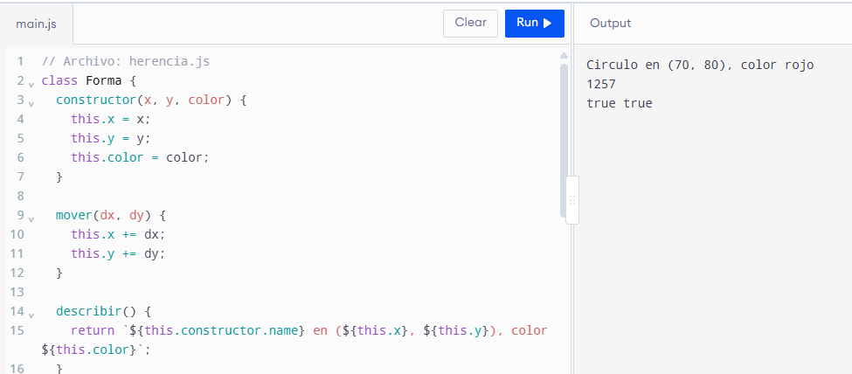
EJERCICIO N.º 12 | El error de super
Práctica de consola · JavaScript | Archivo: error_super.js (con corrección de error resuelta)
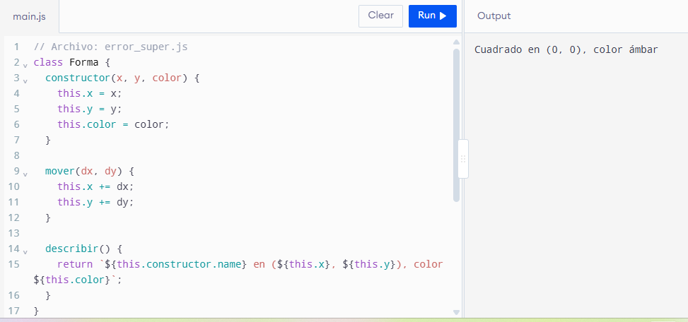

EJERCICIO N.º 13 | Sobrescribir un método
Práctica de consola · JavaScript | Archivo: sobrescritura.js (con modificaciones resueltas)
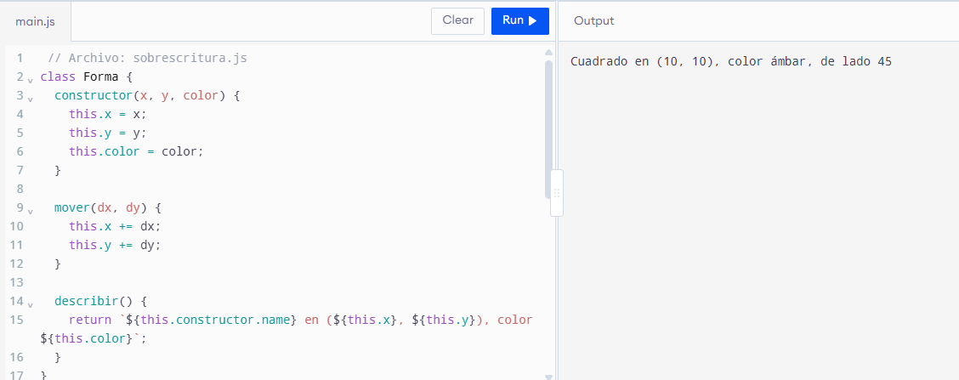

EJERCICIO N.º 14 | Un objeto que “tiene un” objeto
Práctica de consola · JavaScript | Archivo: composicion.js (con modificaciones resueltas)
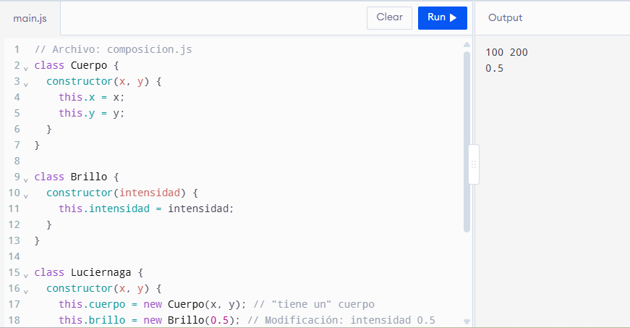

EJERCICIO N.º 15 | Mi primera clase abstracta
Práctica de consola · JavaScript | Archivo: clase_abstracta.js (con modificaciones resueltas)
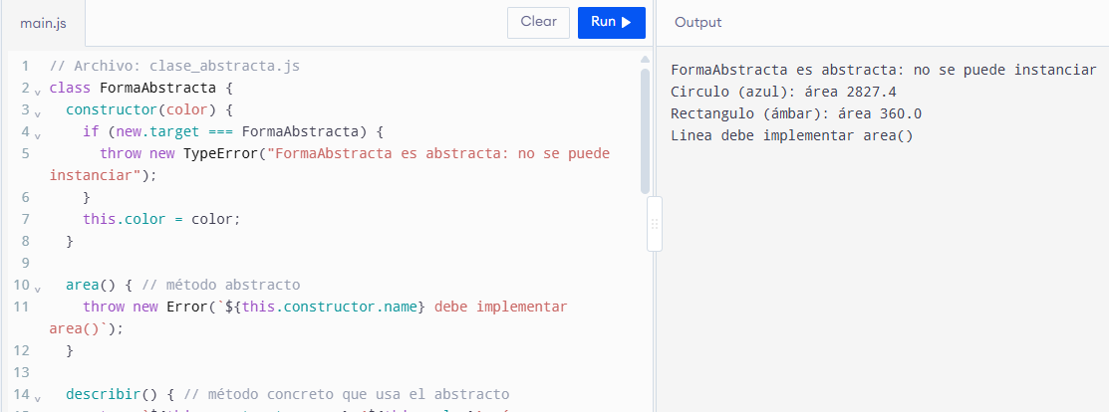

EJERCICIO N.º 16 | Polimorfismo: un solo bucle
Práctica de consola · JavaScript | Archivo: polimorfismo.js (con modificaciones resueltas)
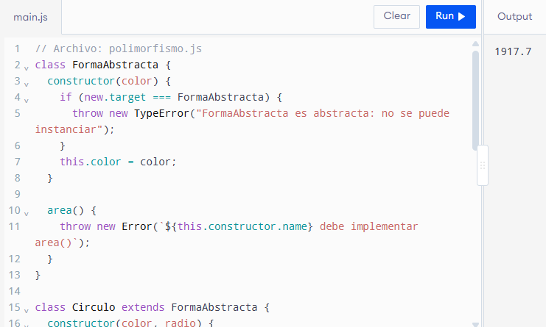

EJERCICIO N.º 17 | Interfaz con duck typing
Práctica de consola · JavaScript | Archivo: interfaz.js (con modificaciones resueltas)
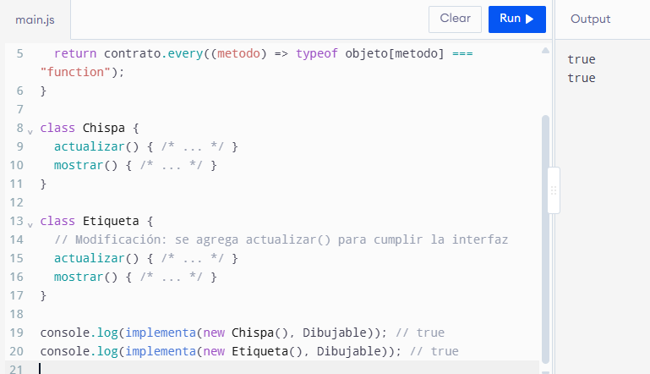

EJERCICIO N.º 18 | Lectores de datos
Práctica de consola · JavaScript | Archivo: lectores.js (con modificaciones resueltas)
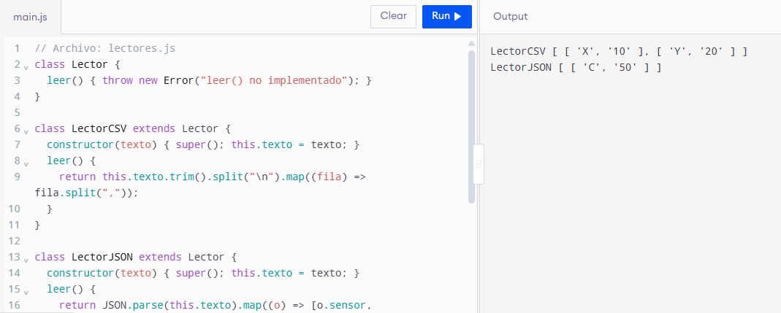

EJERCICIO N.º 19 | Mi primera chispa en pantalla
Práctica gráfica · p5.js | Archivos: elemento.js, chispa.js, sketch.js
// Archivo: chispa.js (Fragmento de Modificación)
class Chispa extends Elemento {
constructor(x, y) {
super(x, y);
this.vel = p5.Vector.random2D().mult(random(1, 3));
this.tono = random(30, 60);
}
actualizar() {
this.x += this.vel.x;
this.y += this.vel.y;
this.vida -= 0.012;
}
mostrar() {
push();
noStroke();
fill(this.tono, 90, 100, this.vida);
circle(this.x, this.y, 20); // Modificación: radio a 20
pop();
}
}
// Archivo: sketch.js (Fragmento de Modificación)
function mousePressed() {
const Tipo = random(TIPOS);
const cantidad = Tipo === Chispa ? 20 : 1; // Modificación: 20 chispas por clic
for (let i = 0; i < cantidad; i++) {
elementos.push(new Tipo(mouseX, mouseY));
}
}

EJERCICIO N.º 20 | Tres tipos de elementos
Práctica gráfica · p5.js | Archivos: onda.js, destello.js, sketch.js
// Archivo: sketch.js (Versión corregida sin error de referencia)
let TIPOS;
let elementos = [];

function setup() {
createCanvas(640, 400);
colorMode(HSB, 360, 100, 100, 1);

// Se asignan dentro de setup() para garantizar que todas las subclases ya están cargadas
TIPOS = [Chispa, Onda, Destello];
}

function draw() {
background(240, 45, 12);

for (let i = elementos.length - 1; i >= 0; i--) {
const e = elementos[i];
e.actualizar();
e.mostrar();
if (e.haTerminado()) {
elementos.splice(i, 1);
}
}
}

function mousePressed() {
const Tipo = random(TIPOS);
const cantidad = Tipo === Chispa ? 12 : 1;
for (let i = 0; i < cantidad; i++) {
elementos.push(new Tipo(mouseX, mouseY));
}
}

